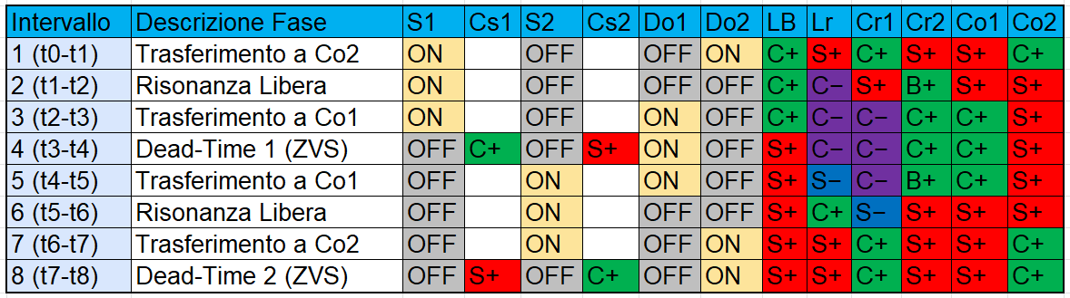
Intervallo 1 (t0 - t1)
Questo intervallo ha inizio con l'accensione dell'interruttore S1 in condizioni di ZVS, mentre S2 è interdetto per evitare cortocircuiti. Il diodo di uscita Do1 è polarizzato inversamente, mentre Do2 si trova in stato di conduzione in quanto polarizzato direttamente dall'energia del tank. L'induttore di ingresso LB viene caricato dalla tensione di alimentazione Vs, e contemporaneamente la tensione Vo2 viene applicata all'ingresso del circuito risonante.
In questa fase, la corrente dell'induttore risonante ILr e la tensione sul condensatore Cr2 diminuiscono, fornendo energia al carico, mentre la tensione su Cr1 aumenta.
L'intervallo si conclude nel momento in cui la corrente ILr si azzera, determinando lo spegnimento del diodo Do2 in condizione di Zero Current Switching (ZCS).
(In questa fase, il condensatore Co2 cede energia alimentando la rete risonante, mentre il condensatore Co1 viene ricaricato dalla corrente che fluisce attraverso il diodo Do2 verso il carico.)
Intervallo 2 (t1 - t2)
Rimane acceso S1 e spento S2. Il diodo Do2 si spegne per l'azzeramento naturale della corrente. Do1 resta spento poiché la tensione ai capi non è ancora sufficiente.
Durante questo intervallo, la risonanza prosegue coinvolgendo esclusivamente l'induttore Lr e il condensatore Cr1, i quali si scaricano con un andamento di tipo sinusoidale. I diodi di uscita sono entrambi spenti, mantenendo invariata la carica sul condensatore Cr2. La fase termina quando la somma delle tensioni sui condensatori risonanti, ovvero l'ampiezza di VCr1 + VCr2, raggiunge lo zero, portando alla polarizzazione diretta e all'accensione del diodo Do1.
(Il condensatore Co2 continua a scaricarsi per fornire energia al circuito risonante; parallelamente, essendo i diodi di uscita interdetti, il condensatore Co1 si scarica per sostenere la corrente costante richiesta dalla stringa di LED.)

Intervallo 3 (t2 - t3)
In questa fase si ha la conduzione simultanea dell'interruttore S1 e del diodo Do1. Il processo di risonanza coinvolge ora l'intera rete LCC, comprendendo l'induttore Lr e i condensatori Cr1 e Cr2. L'induttore Lr si trova in uno stato di risonanza attiva, fungendo da mezzo di trasferimento energetico tra i due condensatori. Di conseguenza, Cr1 continua a scaricarsi mentre Cr2 si carica, immagazzinando energia. L'induttore di boost LB continua la sua fase di carica. L'intervallo si conclude nel momento in cui viene comandato lo spegnimento dell'interruttore S1.
(Il condensatore Co2 prosegue la sua fase di scarica verso il tank risonante, mentre il condensatore Co1, isolato dal lato primario a causa dell'interdizione di Do2, continua a cedere la propria carica al carico.)
Intervallo 4 (t3 - t4)
Questa fase corrisponde al primo tempo morto (dead-time) del ciclo di commutazione, in cui sia S1 che S2 sono spenti. In seguito allo spegnimento di S1, la somma delle correnti induttive ILB e ILr fluisce nelle capacità parassite dei MOSFET. Questo comporta la carica della capacità Cs1 e la completa scarica della capacità Cs2. L'intervallo si conclude quando Cs2 è completamente scarica e il diodo intrinseco Ds2 entra in conduzione. Questa dinamica predispone il circuito per la successiva accensione dell'interruttore S2 in totale assenza di perdite, ovvero in condizione di Zero Voltage Switching (ZVS).
(Durante questo transitorio, il condensatore Co2 è in una fase neutra non ricevendo ancora l'energia immagazzinata dall'induttore di boost, e il condensatore Co1 continua a scaricarsi per mantenere l'alimentazione continua sui LED.)
Intervallo 5 (t4 - t5)
L'intervallo inizia con l'accensione di S2 (avvenuta in regime di ZVS) mentre il diodo Do1 continua a condurre. La differenza di tensione tra Vs e Vo2 viene applicata ai capi dell'induttore LB, causando una diminuzione lineare della sua corrente ILB (fase di scarica). Contestualmente, all'ingresso della rete risonante viene applicata una tensione nulla, determinando la scarica dell'induttore Lr. La fase si conclude nel momento in cui la corrente risonante ILr si azzera, comportando lo spegnimento del diodo Do1 in condizione ZCS.
(Con l'accensione del secondo interruttore, l'induttore di ingresso cede la sua energia ricaricando il condensatore Co2; il condensatore Co1, con il ramo di uscita superiore ancora aperto, prosegue la sua normale fase di scarica sul carico.)

Intervallo 6 (t5 - t6)
Durante questa fase, l'interruttore S2 è chiuso mentre entrambi i diodi di uscita risultano interdetti. L'induttore LB continua la sua fase di smagnetizzazione. La risonanza si instaura nuovamente in modo isolato tra l'induttore Lr e il condensatore Cr1, portando alla carica di quest'ultimo attraverso la corrente ILr. Essendo il ramo di uscita aperto, la tensione su Cr2 rimane invariata. L'inversione della corrente risonante porta Lr e Cr1 in fase di carica: l'induttore accumula nuovo campo magnetico e il condensatore ripristina il proprio campo elettrico preparandosi al futuro trasferimento di energia verso il carico. L'intervallo termina quando la somma delle tensioni VCr1 e VCr2 eguaglia la tensione Vo1, provocando l'accensione del diodo Do2.
(Il condensatore Co2 continua a immagazzinare l'energia proveniente dalla fase di smagnetizzazione dell'induttore di ingresso, mentre il condensatore Co1 si scarica ulteriormente per garantire la conduzione ininterrotta dei LED.)
Intervallo 7 (t6 - t7)
In questo periodo, S2 e Do2 si trovano in conduzione attiva. Il condensatore Cr2 riprende a partecipare alla risonanza globale del tank LCC, scaricando la propria energia verso il carico attraverso il diodo Do2. L'induttore LB continua a cedere l'energia accumulata nella prima metà del periodo. L'intervallo termina nel momento in cui viene comandato lo spegnimento dell'interruttore S2, interrompendo la fase attiva del lato primario.
(Il condensatore Co2 prosegue e conclude la sua fase di carica assorbendo l'energia residua dell'induttore di boost; contemporaneamente, l'accensione del diodo Do2 permette alla rete risonante di trasferire energia e ricaricare il condensatore Co1.)
Intervallo 8 (t7 - t8)
Questo intervallo rappresenta il secondo tempo morto, con entrambi gli interruttori S1 ed S2 in stato di interdizione. In seguito allo spegnimento di S2, la differenza tra le correnti degli induttori, ovvero ILB - ILr, viene sfruttata per scaricare la capacità parassita Cs1 e caricare la capacità Cs2. L'intervallo si conclude quando Cs1 si scarica completamente, portando in conduzione il diodo intrinseco Ds1. Questa transizione assicura che il nuovo ciclo operativo inizi con l'accensione di S1 garantendo nuovamente la condizione di Zero Voltage Switching (ZVS).
Durante questo tempo morto, il condensatore Co2 interrompe la fase di carica, mentre il condensatore Co1 continua a ricevere energia dalla rete risonante sfruttando il diodo Do2 ancora in conduzione.

